**Những điều lưu ý trước khi tiến hành**

- Máy chạy Windows 7 trở lên, ram tối thiểu **4gb**

- Cài đặt sẵn VMWare phiên bản 9

- Với các bạn ở windows 8 hay 8.1 để lập trình winphone hay windows app gì đó, lưu ý là cách cài máy ảo này sẽ xung đột với Hyper-V, nên để chạy được máy ảo ta cần turn off Hyper-V đi.

- Mở ảo hóa Intel Vitualization(ko biết ghi có đúng không) trong BIOS, nếu đã mở sẵn mà trong quá trình chạy sắp tới mà bị báo lỗi thì các bạn tắt đi rồi mở lại.

- Tải trước gói OS X Mavericks 10.9 Retail VMware Image ở địa chỉ sau, hoặc có thể liên hệ mình để copy, đây là gói MacOS đã được config sẵn, sau khi đã chạy được lần đầu các bạn chỉ cần làm thêm vài bước nữa là có thể sử dụng.

<http://pastebin.com/raw.php?i=PsJWZS6x>

hoặc sử dụng torrent:

http://kickass.to/os-x-mavericks-10-9-retail-vmware-image-t7981468.html

- Đã tải sẵn file Xcode.dmg để có thể tiến hành cài đặt Xcode luôn, các bạn cũng có thể liên hệ mình để copy.

---------------------------------------------------------------------------------------------------------

*Các bạn thực hiện lần lượt các bước sau:*

B1: Giải nén ra, ta được thư mục OS X Mavericks 10.9 Retail VMware Image chứa các file cần thiết, lưu ý lúc này ta chưa cần mở VMWare

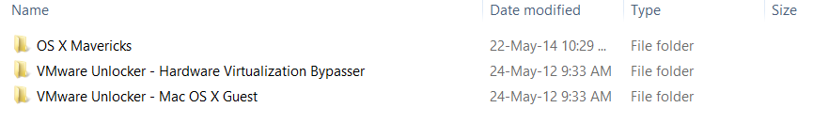

B2: Bypass để VMWare nhận cấu hình của MacOS

Vào thư mục con VMware Unlocker - Hardware Virtualization Bypasser, copy file vmware-vmx-patch vào thư mục C:\Program Files(x86)\VMware\VMware Workstation\x64 và C:\Program Files (x86)\VMware\VMware Workstation, sau đó chạy 2 file này(Run as administrator), chọn button Apply Patch, kết quả nó hiện ra sao thì ta không cần quan tâm, bước này coi như đã xong.

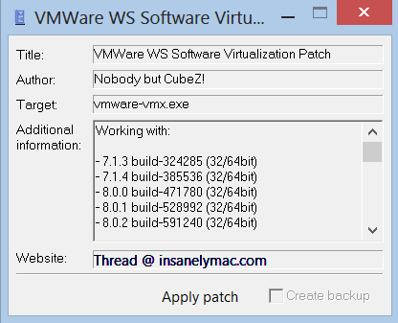

B3: Mở tài khoản guest.

Vào đường dẫn OS X Mavericks 10.9 Retail VMware Image\VMware Unlocker - Mac OS X Guest\VMware 8.x + 9.x + 10.x Series\VMware Workstation Unlocker – Windows

Ta Run as administrator lần lượt 2 file install và Unlocker

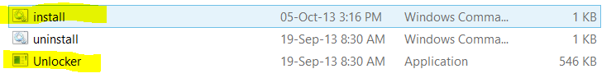

B4: Double click vào file OS X Mavericks.vmx(file có icon 3 hình vuông) trong thư mục OS X Mavericks, nó sẽ mở VMWare lên và add phiên bản MacOS này vào.

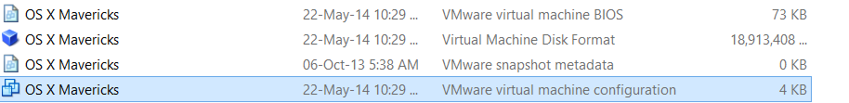

Ta sẽ bắt đầu tiến hành config cấu hình

Chuột phải vào tên máy Mac trong VMWare, chọn **Settings**

Các bạn set các thông số sau ở mục **Hardware**

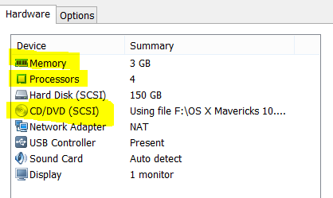

**Memory**(Ram cho máy ảo Mac): Nên set tối thiểu là 1,5GB đối với các máy 4GB RAM, RAM càng nhiều thì máy ảo chạy sẽ càng mượt.

**Processsors**: Number of processors : 2; Number of cores per processors : 2.

**Hard** **Disk**: Giữ nguyên, dù nó có hiện ra 150GB nhưng thật ra nó không lấy 150GB đâu.

**CD/DVD**: Tick mục Use Iso image file, browse đến đường dẫn OS X Mavericks 10.9 Retail VMware Image\VMware Unlocker - Mac OS X Guest\VMware 8.x + 9.x + 10.x Series\Tools\***darwin.iso***

Tiếp theo, các bạn tạo một Folder ở trong ổ cứng Windows dùng để chia sẻ tài nguyên giữa máy ảo MacOS và Windows. Đường dẫn có thể là F:\Space for MacOS

Ở tab **Options**, chọn mục **Shared Folders**, tick Always Enabled. Sau đó click button Add... rồi trỏ đến đường dẫn của thư mục vừa tạo ở trên.

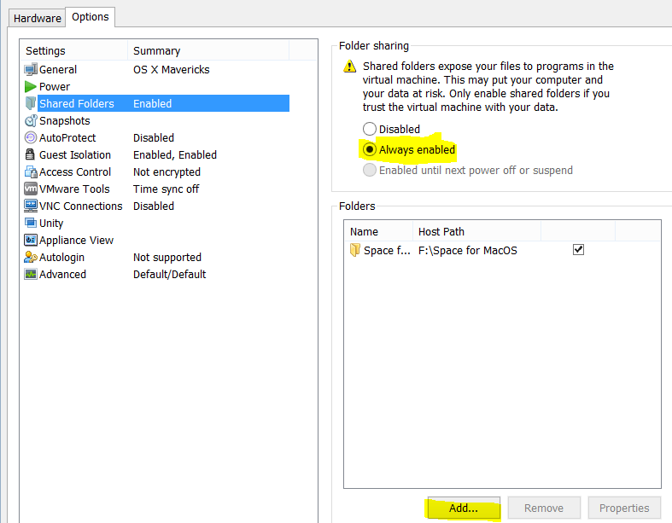

OK, vậy là việc config cơ bản đã xong, ta tiến hành việc chạy thử máy ảo và cài đặt một số thứ cần thiết khác.

B5: Power on máy ảo MacOS, có thể nó sẽ hiện lên hộp thoại gì đó, mình chỉ cần bấm I copied it! Nếu có lỗi gì hiện lên thì các bạn có thể liên hệ mình.

Các nhìn ở góc dưới bên phải của VMWare, thấy cái biểu tượng tròn đĩa CD thì click vào đấy rồi chọn Connect cho chắc ăn.

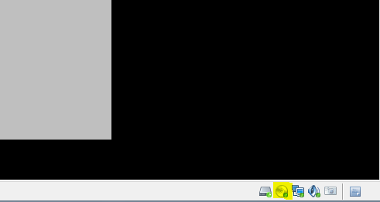

Nhập một số thông tin cơ bản, sau đó đợi một lát là có thể vào màn hình chính.

B6: Click vào chữ Finder ở góc trên bên trái máy ảo Mac, chọn Preferences...tick hết 4 cái ô vuông đầu. Sau đó ta có thể thấy Vmware Tool ở ngoài màn hình Mac, doubleclick vào nó và chọn install, next next và xong. Cài VMWare Tools chủ yếu để kích hoạt tính năng Shared Folder ở bên trên. Cài xong thì ta reset máy ảo lại.

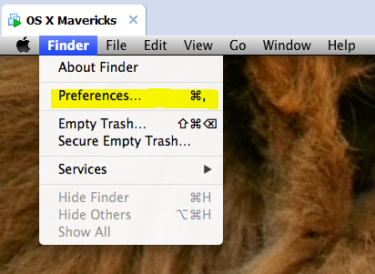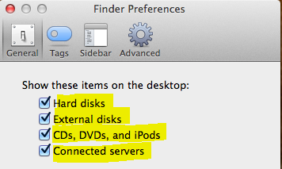

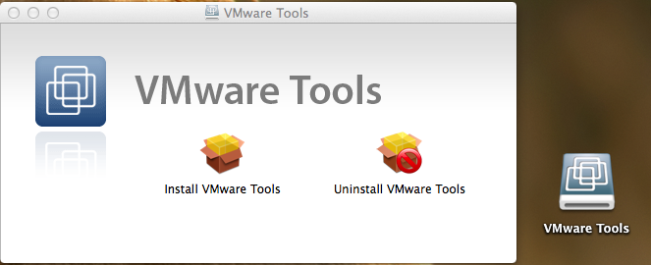

Sau khi reset thì ở ngoài màn hình chính máy Mac nó sẽ có 1 thư mục tên là “Vmware Shared Folders”, bạn bỏ thứ gì vào thư mục F:\Space for MacOS bên Windows thì ở bên Mac này cũng sẽ nhận được thông qua thư mục “Vmware Shared Folders” và ngược lại, ở đây thì ta bỏ file Xcode.dmg vào để tiến hành cài đặt, làm được đến đây rồi thì coi như mọi thứ hoàn thành, phần cài đặt Xcode các bạn có thể tự làm cũng đc!